# Лабораторная работа №5

Эттеев Сулейман Хаджимуратович 1032201677

# Ссылка на видео: https://www.youtube.com/channel/UCGNCytYJTwXPymYZmZuQ_wQ/videos

# Цель работы:

Приобретение практических навыков взаимодействия пользователя с системой посредством командной строки.

# Ход работы:

1. Определите полное имя вашего домашнего каталога. Далее относительно этого каталога будут выполняться последующие упражнения.

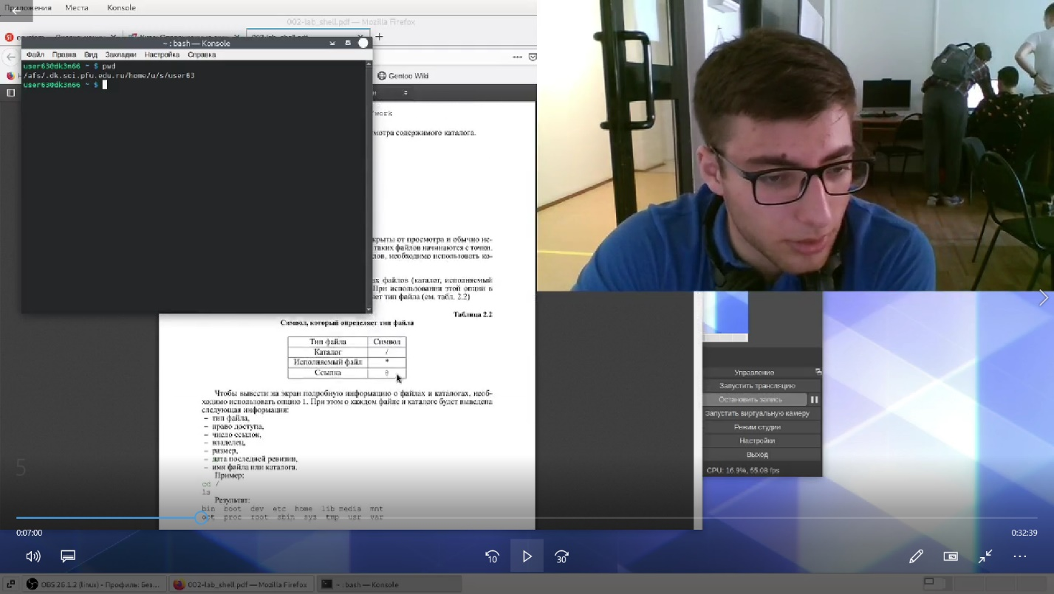

2. Выполните следующие действия:

2.1. Перейдите в каталог /tmp.



2.2. Выведите на экран содержимое каталога /tmp. Для этого используйте команду ls с различными опциями. Поясните разницу в выводимой на экран информации.

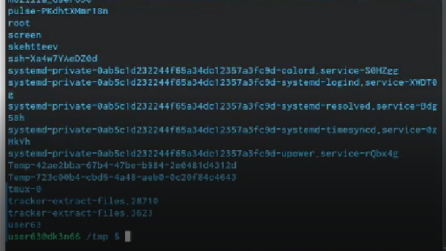

2.3. Определите, есть ли в каталоге /var/spool подкаталог с именем cron?

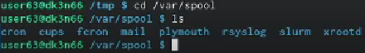

2.4. Перейдите в Ваш домашний каталог и выведите на экран его содержимое. Определите, кто является владельцем файлов и подкаталогов?

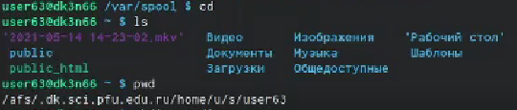

3. Выполните следующие действия:

3.1. В домашнем каталоге создайте новый каталог с именем newdir.



3.2. В каталоге ~/newdir создайте новый каталог с именем morefun.



3.3. В домашнем каталоге создайте одной командой три новых каталога с именами letters, memos, misk. Затем удалите эти каталоги одной командой.



3.4. Попробуйте удалить ранее созданный каталог ~/newdir командой rm. Проверьте, был ли каталог удалён.



3.5. Удалите каталог ~/newdir/morefun из домашнего каталога. Проверьте, был ли каталог удалён.

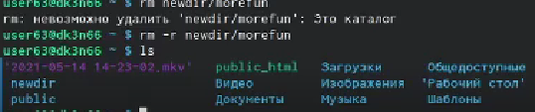

4. С помощью команды man определите, какую опцию команды ls нужно использовать для просмотра содержимое не только указанного каталога, но и подкаталогов, входящих в него.

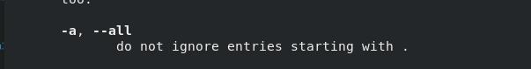

5. С помощью команды man определите набор опций команды ls, позволяющий отсортировать по времени последнего изменения выводимый список содержимого каталога с развёрнутым описанием файлов.

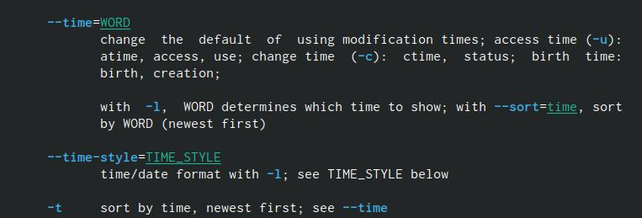

6. Используйте команду man для просмотра описания следующих команд: cd, pwd, mkdir, rmdir, rm. Поясните основные опции этих команд.



7. Используя информацию, полученную при помощи команды history, выполните модификацию и исполнение нескольких команд из буфера команд.



# Вывод:

Приобрел практические навыки взаимодействия пользователя с системой посредством командной строки.